|  |  |  |  |  |
| --- | --- | --- | --- | --- |
| Visualisering  V1 | | | |  |
| **Emne:** | CSS | **Opgave:** | Flexbox |
| **Læringsmål:** | * Jeg kan anvende flexbox til at lave layout | | |
|  | * Jeg kan anvende align-items og justify-content | | |
|  | * Jeg kan oversætte et billede til HTML og CSS | | |

**Opgave komplekst flexbox site**

## Kort fortalt

Du skal lave et mere komplekst website vha flexbox

## Praktiske oplysninger

Du skal anvende din viden om flexbox til at lave dette mere komplekse websitet med flexbox.

Der vil undervejs dukke en masse nye udfordringer op – du skal bruge din viden om fagbegreberne til at søge kvalificeret og finde hjælp på ressourcer som w3school osv.

## Opgave 1: toppen af siden

Du skal lave toppen af hjemmesiden, som består af tre overordnede elementer: en sort topbar, en box med login-knap og logo, en <nav> med stylet søgeformular:

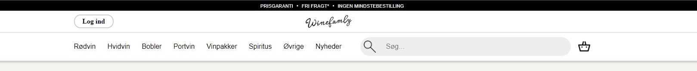

For at løse opgaven skal du bruge følgende farver og informationer:

|  |  |
| --- | --- |
| **Farve** | **Kode** |
|  | hsl(0, 0%, 80%) |
|  | hsl(0, 0%, 93%) |
|  | hsl(36, 19%, 95%) |

* Følgende Google fonts er brugt: ”PT Sans” og ”PT Serif”.
* Jeg anvender en container der er 1200px i bredden til at centrere ting med
* Links i navigationen fører ikke nogen steder hen, altså href=”#”
* Du skal bruge tre billeder i denne del af opgaven: basket.png, logo.svg og zoom.png – find dem i ”img” mappen, som ligger sammen med opgaven
* Læg mærke til (og implementér) box-shadow under navigationen
* Under navigationslinjen er <main> (har jeg kaldt den), hvori du skal løse næste opgave. Den har baggrundsfarven: hsl(36, 19%, 95%)

## Opgave 2: Midten af siden

Du skal lave midten af hjemmesiden, som består af en stak produkter (f.eks. 5) der står ved siden af hinanden.

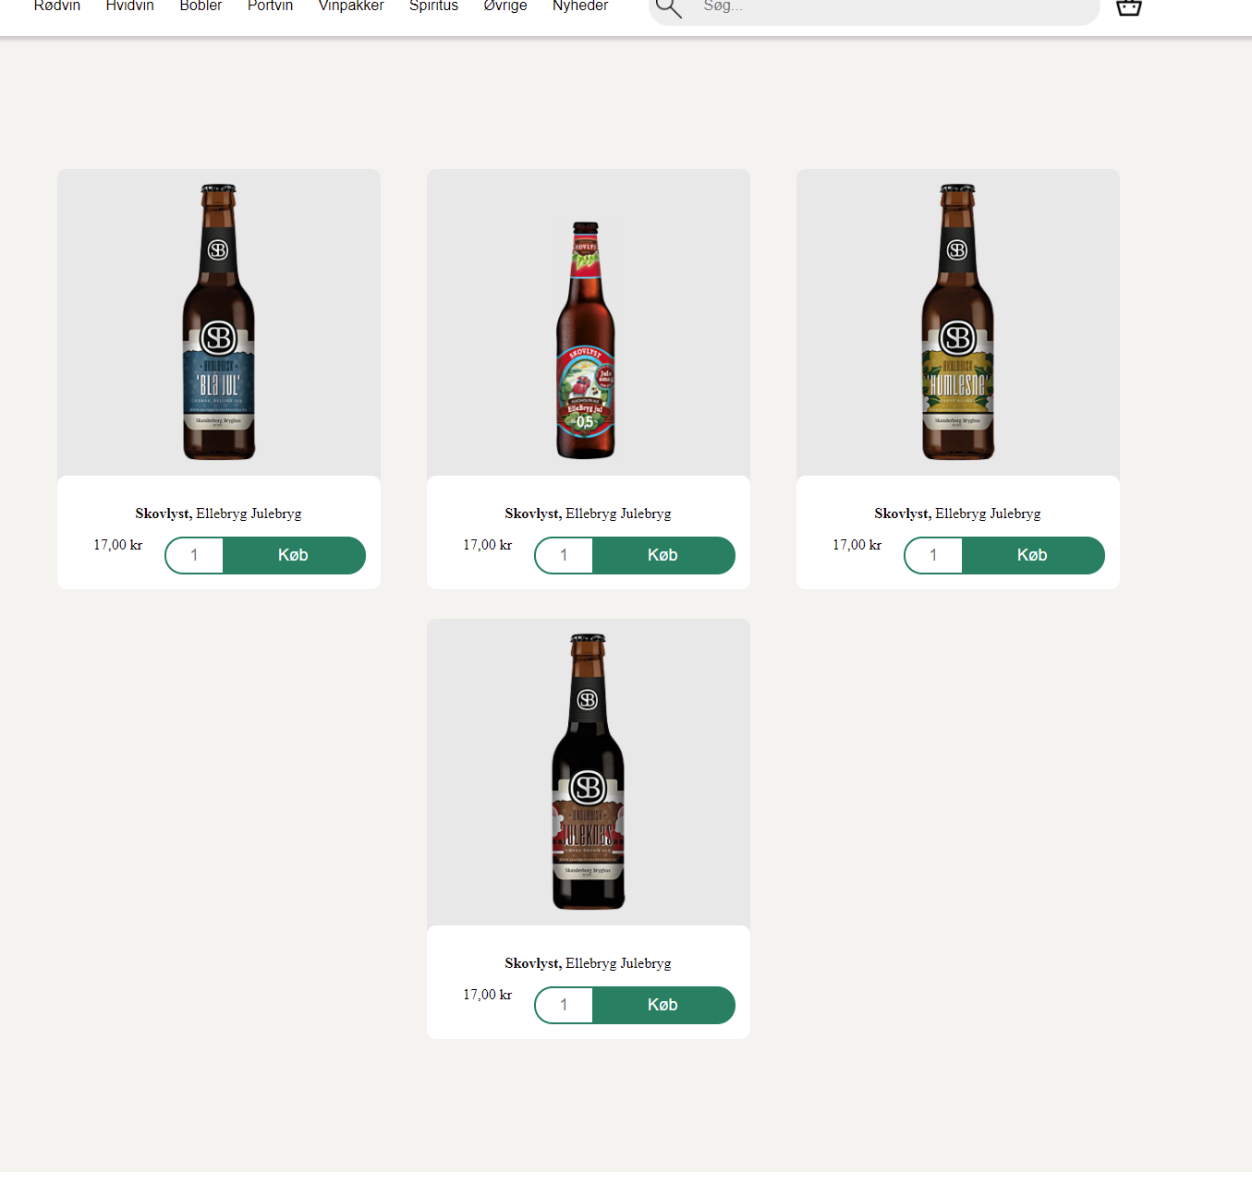

For at løse opgaven skal du bruge følgende farver (udover dem fra opgave 1) og informationer:

|  |  |
| --- | --- |
| **Farve** | **Kode** |
|  | hsl(0, 0%, 91%) |
|  | hsl(166, 92%, 26%) |

* Du skal bruge fem billeder i denne del af opgaven, find dem i ”img” mappen
* Se at der er afrunding af produkt-kasserne samt info-bokse

## Opgave 3: Bunden af siden

Du skal lave bunden af hjemmesiden, som består af kontaktinfo, adresse mm til siden, se her.

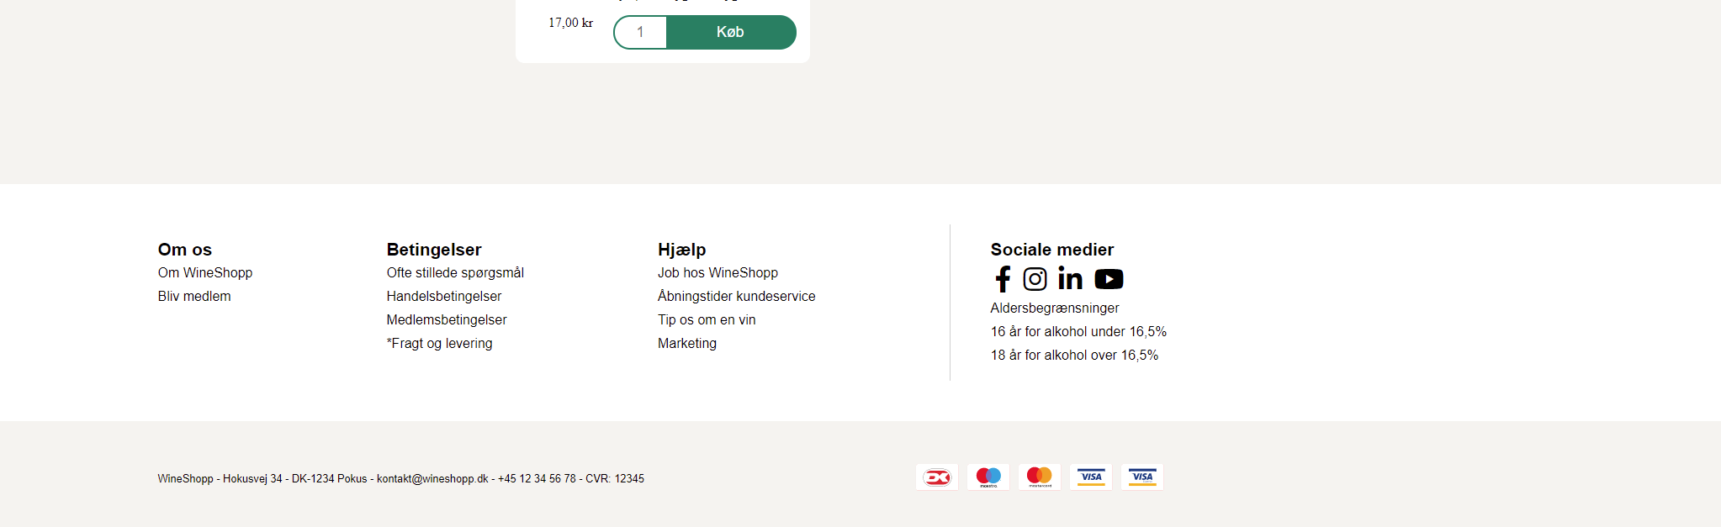

For at løse opgaven skal du bruge informationer:

* Du skal bruge fem billeder i denne del af opgaven, find dem i ”img” mappen
* Du skal bruge små ikoner til sociale medier: facebook, instagram, linkedin og youtube. Disse er indsat med ”font awesome”. Prøv selv at finde ud af hvad det er og hvordan man gør det. Hvis du går HELT i stå, så er der en video om det [her](https://drive.google.com/file/d/1JEkTHoUzYiBY5TzImL1zWLiWfWOdthjj/view).